
MEDIEN und NEWS
Barbara Karlich Show , Mittwoch, 17. 12. 2003 ...........Rückblick
Commission Barroso, Photos
http://europa.eu.int/comm/mediatheque/photo/barroso/commission_en.htm
..............................................................................
steiermark ORF, Mittwoch, 19. 06. 2002:
Das Interview mit Otto Pirzl hatte zum Thema:
INFORMATIKUNTERRICHT schon ab der 1. Klasse in Hauptschule und AHS,
ein Vorschlag im Schulreformpaket der BM Elisabeth Gehrer.................mehr
........................................................................................................................................................

steiermark ORF , Dienstag, 04.06.2002

| Dienstag | 04.06.2002 | | 18:17 MET

 | "INTERNET-OPA"  "Es ist fast eine Sucht geworden. Für mich wäre ein Leben ohne Internet undenkbar." |  |  | Mit 82 Webmaster in Sachen Europa  Als "alter Herr" hat der 82 Jahre alte Grazer Otto Pirzl sein privates Engagement für ein geeintes Europa öffentlich gemacht. Er gestaltete seine eigene Homepage, seither hat er Kontakte über den gesamten Erdball. |  | vor  14min
 |  |  |  | homepage europa  Ein Brückenschlag sollte es werden und er ist gelungen. Zuerst wandte sich der ehemalige Schudirektor Pirzl via Homepage an die Jugend, dann an die Senioren und als drittes Projekt nahm er sich die EU-Erweiterung vor. |  | vor  14min

Das Ziel: Toleranz und gegenseitiges Verständnis
"Mir war von Anfang an klar, dass ich als kleiner Bürger, als alter Herr, nicht den Kreis erreichen kann, der notwendig wäre, aber ich muss sagen, mein Versuch ist mit Dankbarkeit aufgenommen worden und ich habe mit aller Deutlichkeit gezeigt, dass man sehr wohl Toleranz und Gepräch finden kann", erzählt er voll Enthusiasmus.

Ausschlag gebend für Otto Pirzls Engagement waren persönliche Erfahrungen im letzten Krieg.

Otto Pirzl:
"Ich habe in diesem Krieg das Glück gehabt zu überleben, und ich hatte mit meinem Vater durch Zufall im Jahr 1941 in Russland eine Begegnung, die dann Jahre lang nicht mehr möglich war, da der Vater in russischer Gefangenschaft war und ich in englischer. Im Anschluss daran habe ich all die Stätten und Orte, in denen mein Vater gefangen war, von Sibirien angefangen über ganz Russland, aufgesucht. Dort habe ich Kontakte geknüpft, mit Menschen die seinerzeit uns als Gegner gegenüber gestanden sind. Auf der letzten Flussreise von Kiev bis auf die Krim war ich in ständiger Begleitung von ein paar älteren Menschen, und die haben alle gesagt: Nie mehr so ein Krieg, nie mehr so ein Elend über uns. Sie haben mich gebeten, etwas von diesem Gedanken weiter zu verbreiten und dies war für mich ein Auftrag."

 | "Am Anfang saß ich acht bis zehn Stunden täglich vor dem Computer, auf Rat des Arztes musste ich die Zeit auf fünf Stunden reduzieren." |  |  | Unterstützung erhielt und erhält Otto Pirzl von diplomatischer Seite, von Botschaften und vor allem von Universitäten: "Ich habe fast in jedem Staat kleine Kreise, sehr viele junge Menschen, mit denen ich direkten Kontakt habe und die diesen europäischen Gedanken in ihren Kreisen weitertragen".

Otto Pirzl:
"Die gelebte Toleranz ist das größte Anliegen, das ich habe. Der Dialog zwischen Menschen ist das Entscheidende im Leben. Nicht nur innerhalb der Staaten, auch innerhalb der Familie ist die Toleranz wichtig - einander anzuhören und Meinungen zu akzeptieren, auch wenn sie hart sind. Ohne Gespräch ist nichts zu machen, denn dann verhärtet der eine wie der andere, der eine Staat wie der andere wird verbittert durch Nicht-Sprechen, durch Nicht-Beachtung, während mit der Toleranz doch auf einmal da oder dort einzelne Keimlinge hochkommen, die sich weiter verbreiten."

"Ich will nur zeigen, dass es möglich ist"
Sich als Vorbild für die ältere Generation zu sehen, bezeichnet Otto Pirzl als übertrieben: "Ich will nur zeigen, dass es möglich ist".
Für den 82-Jährigen scheint nichts unmöglich, denn nun hat er noch ein Studium begonnen. Gemeinsam mit 18 anderen Teilnehmern absolviert er den zweijährigen Unilehrgang "Master of Advanced Studies in Public Management" an der Fakultät für Wirtschaftswissenschaften in Klagenfurt.

homepage europa

........................................
2002-06-01
Der älteste Studiosus
Stand: 2002/06/02
Otto Pirzl begann mit 82 zu studieren - und will sein Leben lang lernen.

VON NINA HERPER
Wenn seine Mit-Studenten nach einem langen Uni-Tag gemütlich bei einem Gläschen zusammensitzen, fängt für Otto Pirzl die härteste Arbeit erst an: "Ich fahre in meine Frühstückspension und schreibe die Mitschriften eines Kollegen in meinen Laptop." Das kann schwierig werden: Pirzl tut sich eigenen Angaben zufolge ein bisserl schwer beim Eintippen. Er lässt den Finger manchmal zu lange auf der Taste. "Dann erscheinen so viele gleiche Buchstaben auf dem Bildschirm."
Pirzl schreibt nicht selber bei den Vorlesungen mit, weil er "ein wenig zittert". Wie das Laptop-Beispiel zeigt, meistert er dieses Handikap aber mit Bravour: Pirzl ist 82 Jahre alt. Seit April drückt der Grazer mit Wahlheimat Kärnten in Klagenfurt die Universitäts-Bank und hält damit einen Rekord:
Er ist der älteste Student in Kärnten. Gemeinsam mit 18 anderen Teilnehmern absolviert Pirzl den zweijährigen Unilehrgang "Master of Advanced Studies in Public Management" an der Fakultät für Wirtschaftswissenschaften. Für die fünf Blockveranstaltungen in diesem Semester nimmt er einen weiten Weg auf sich: "Ich fahre mit dem Zug um fünf Uhr in Graz weg, bin um acht Uhr hier und um 8.15 Uhr beginnt meine Vorlesung", erzählt der Senioren-Student und verrät: "Ich bin schon zu spät gekommen." Der Lehrgang befasst sich mit politischer Bildung, Rhetorik, Ausdrucksweise und Sozialem. Es dürfen nur Akademiker teilnehmen - oder Personen mit einer vergleichbaren Qualifikation.
Der Wissensdurst des 82-Jährigen findet beim Leiter des Lehrgangs, Paolo Rondo-Brovetto, Bewunderung: "Herr Pirzl erfüllt alle Voraussetzungen und bringt die nötige Qualifikation mit. Die Prüfungen muss er natürlich schon bestehen, aber es sieht so aus, als würde er das locker schaffen." Dass er wegen seines Alters nicht bevorzugt behandelt wird, ist dem Steirer wichtig: "Ich möchte einfach mein Leben lang etwas Neues lernen."
Dieser Satz ist wohl der Leitfaden im Leben von Otto Pirzl: Vor 40 Jahren studierte er sieben Semester Jus. "Dann fragte ich mich, ob ich Jurist sein will oder Lehrer." Er entschied sich für zweiteres. Schließlich wurde er Volksschuldirektor - bis vor 25 Jahren. Doch anstatt den Ruhestand auf herkömmliche Art zu genießen, meldete er ein EDV-Gewerbe an, absolvierte Kurse an der Volkshochschule und an der PÄDAK und veröffentlichte zahlreiche Bücher.
Seit fünf Jahren darf er sich nun "Webmaster" nennen und betreibt seine eigene viel beachtete Internet-Site (www.homepage-europa.eu). Wie er jung bleibt? "Ich gehe zwei Mal in der Woche ins Fitness-Studio und beantworte jeden Tag zehn bis 15 E-Mails von jungen Menschen."
© Kleine Zeitung Online GesmbH
Zurück zum Artikel
Fächer und Fotobericht:
Master of Advanced Studies in Public Management :
Fächer | UE | ECTS*
Allgemeine Managementgrundlagen
Einführung ins Management | 15 | 2
Rechnungswesen | 15 | 2
Controlling | 15 | 2
Finanzierung und Beschaffung | 15 | 2
Personal/Führung/Organisation | 15 | 2
Marketing | 15 | 2
Qualitätsmanagement/Change Management | 15 | 2
Strategie/Informationsmanagement | 15 | 2
Recht
EU-Recht | 10 | 1,5
Verfassungs- und Verwaltungsrecht | 10 | 1,5
Politikwissenschaften | 20 | 3
VWL | 15 | 2
IT-Kompetenz | 15 | 2
Methoden | 10 | 1,5
Unterrichtseinheiten (UE) / ECTS | 200 | 27,5
Fotobericht:

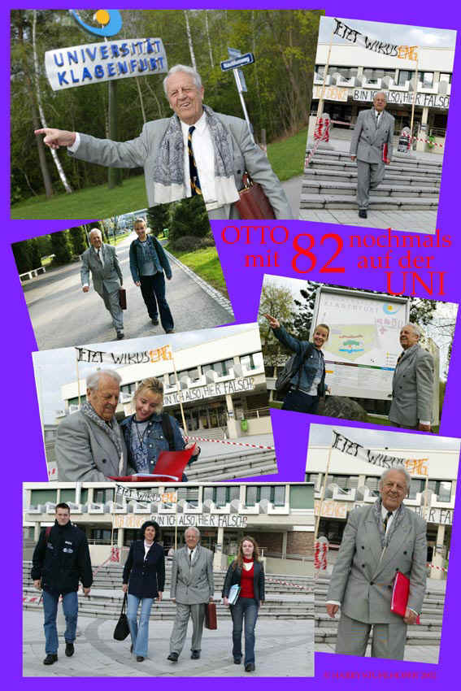
xxxxxxxxxxxxxxxxxxxxxxxxxxxxxxxxxxxxxxxxxxxxxxxxxxxxxxxxxxxxxxxxxxxxxxxxxxxxxxxx


Der neue Grazer, Nr.21 vom 2.Juni 1999 öffnet die Internetseite mit der Überschrift :
Das Internet – unendliche Weiten voller Abenteuer, Aufregungen und Informationen .
Für die Leser des " neuen Grazer " surfen nun die Cyber-Reporter " Die Brauser " im Netz .
Und beantworten – dank Internet – Fragen, die Sie sich schon immer stellten.
Wenn auch Sie Fragen haben: Der neue Grazer , Mariahilferstraße 24 , 8020 Graz , oder per e-mail :
INTERNET – Begegnungen .
Ich bin an Kultur aus Osteuropa interessiert, wo im Internet kann ich mich informieren ?
Ulli Frank , Graz.
Auf der Seite des 78jährigen (!) Grazers Otto Pirzl findet man Informationen zu Kultur in Osteuropa !
Er gestaltete die Homepage, die man unter http://web.teleweb.at/begegnungen1920 sowie http://members.teleweb.at/otto.pirzl/index.htm anschauen kann , selbst .
Ab 1. Juli 1999: http://www.homepage-europa.eu
office@homepage-europa.eu
----------------------------------------------------------------------------------------
Ausgabe Nr. 28, vom 22. Juli 1999 (der NEUE Grazer)
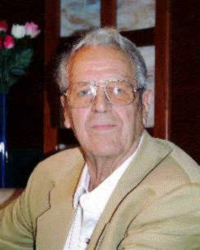 | Viel Lob für Grazer  "Cyber-Senior"
  Otto Pirzl, einst Direktor der Elisabeth-Schule, ist auch im hohen Alter ungebremst .
Ja, seine Europa-Homepage
(www. otto.pirzl.teleweb.at), www.homepage-europa.eu
die eine Brücke der Begegnung zwischen der Kultur in Ost- und in Südeuropa schlägt, erntet allerorts Lob.So hat die Uni Potsdam einen direkten Link zu Pirzls Homepage eingerichtet. Begeistert von der Arbeit Pirzls ist man auch in Ungarn. Folge:
Das Presseamt des ungarischen Ministerpräsidenten hat den Grazer "Cyber-Senior" für August zur Parlamentsführung eingeladen!

In der Sendung " Alles Gute " im ORF Radio Steiermark war Otto Pirzl mit seiner Homepage EUROPA als Gast eingeladen . Bei der Sendung am 18.8.1999 wurde das Interview mit Otto Pirzl von Frau Mag. Petra Rudolf geführt.
Stellen Sie sich das einmal vor, mit fast 80 Jahren hat sich ein rüstiger Grazer Rentner noch einmal an den Computer gesetzt und eine Internet - Homepage eingerichtet. Eine Homepage für ein Vereintes Europa, vor allem in Richtung Osten.
Pirzl : Ich möchte erreichen, daß die Jugend Europas erkennt und aus unseren Fehlern lernt und heute mit Europa sich besser abfindet, als es zur Zeit der Fall ist.
Wie er das schafft, erzählt er uns hier in "Alles Gute", wo ihr Musikwunsch zählt. Ihre Petra Rudolf.
Der Grazer Lehrer, hat mit fast 80 Jahren noch eine Internet - Homepage eingerichtet . Wie er das gemacht hat und was er damit bezweckt, das hören sie bei uns in wenigen Minuten. Und das gibt’s heute Abend in "Alles Gute".
Otto Pirzl, wenn ich so sagen darf, ein rüstiger Rentner, guten Tag Herr Pirzl, schön dass sie zu uns gekommen sind , ein rüstiger Rentner, ich sag das auch deshalb ganz bewusst, weil Otto Pirzl etwas ganz besonderes gemacht hat . Er hat vor einem Monat noch im Alter von 79 Jahren eine Internet – Homepage eingerichtet, mit dem Namen Homepage-Europa und die Homepage verfolgt ganz besondere Zwecke.
Pirzl : Ich hab drei Schwerpunkte gesetzt . Der erste Schwerpunkt ist , dass ich Begegnungen zwischen den verschiedenen Kulturen : "Europa – Osteuropa " anstrebe ; der zweite Punkt ist Begegnung von Mensch zu Mensch , und der dritte ist, Begegnung mit der Natur.
Ein Satz, den man in Ihrer Homepage auch lesen kann, ist mir aufgefallen , es ist ein schöner Satz:
"Wenn ein Mensch allein träumt, ist es nur ein Traum, wenn viele Menschen gemeinsam träumen, dann ist es der Beginn einer neuen Realität ".
Was ist mit dieser neuen Realität, die Sie mit Ihrer Internet-Initiative schaffen wollen.
Pirzl : Ich möchte mit dieser neuen Realität, dass die Jugend Europas erkennt und aus unseren Fehlern lernt und heute mit Europa sich besser abfindet, als es zur Zeit der Fall ist. Das ist der eigentliche Sinn.
" Ein Aufruf an die Jugend in Europa "!
D.h. Sie wollen zur Kommunikation, zum Reden miteinander anregen, so dass auch einander fremde Kulturen einander näher kommen können. ?!
Pirzl : Richtig, das ist der eigentliche Grund und das ist auch erreicht worden . Ein Blick in die Homepage hinein zeigt ja, dass das Feedback sehr stark und deutlich von sehr vielen europäischen Staaten schon wahrgenommen worden ist.
Um in die Homepage hinein schauen zu wollen : hier ist die Adresse : www.otto.pirzl.teleweb.at . Ja, und wie es weitergeht mit dieser steirischen Internet-Initiative , Vereintes Europa , vor allem in Richtung Osteuropa hin , das hören sie gleich hier, auf Radio Steiermark.
Der Lehrer und ehemalige Direktor der Grazer Elisabethschule Otto Pirzl bringt traditionell und historisch verfeindete Landsleute wieder zusammen . Beispielsweise Griechen und Türken.
Pirzl : Das war mir eine besondere Freude , als es mir gelungen ist, dem Türken klarzumachen , nachdem er nachträglich und nach dem griechischen Eintrag in das Gästebuch kommen sollte war, dass es nicht zu Unstimmigkeiten , sondern , dass es nur zu freundschaftlichen Begegnungen kommt . Das ist dem türkischen Studenten sehr, sehr gut gelungen.
Die einzelnen Statements , die hineingestellt werden , Briefe , die untereinander geschrieben werden , die werden sofort übersetzt . Wie schaffen Sie das , wie wird das gemacht ?
Pirzl : Die Übersetzung kommt meistens schon mit den Sendungen mit, so ist es erbeten worden, weil die meisten haben über Botschaft, über Parlament und/oder offizielle Stellen automatisch mit der Einsendung in deutscher Sprache , auch in der jeweiligen Landessprache die Homepage erstellt.
Zu Gast bei uns in Radio Steiermark ist heute Otto Pirzl . Otto Pirzl hat trotz seines relativ hohen Alters von schon 79 , ich denke , ich darf das hier so sagen , weil es doch etwas besonderes ist , vor einem Monat eine Homepage eingerichtet, eine Homepage-Europa. Und die versteht sich als Brücke der Begegnung mit der Kultur in Europa und Osteuropa. Otto Pirzl wie sind Sie auf die Idee mit dieser Brücke gekommen?
Pirzl : Den Gedanken mit der Brücke hab ich vor einem Jahr, als ich eine Ausstellung "Begegnung der verschiedenen Kulturen" in Graz als Brücke zwischen dem weitesten Punkt im Westen, nämlich mit Spanien und dem östlichen Punkt, der Ukraine , durchführte . Da ist es mir damals gelungen, dass ich Künstler von diesen beiden Teilen Europas gemeinsam hier bringen konnte . Und nun habe ich dieFortsetzung gemacht , da ich heuer die Fortsetzung im Internet durchführe , wo ich nun versuche
Diese Homepage ist bereits in fünf Sprachen übersetzt. Welche Erfolge Otto Pirzl für sich verbuchen kann und warum er sich das alles antut , erfahren sie gleich auf Radio Steiermark.
Hier, an dieser Stelle haben wir schon in "Alles Gute " berichtet von der Europa - Homepage des pensionierten Grazer Lehrers Otto Pirzl und diese Homepage hat so eingeschlagen, dass z.B. die UNI Potsdam einen direkten Link, also einen Verweis zu seiner Homepage eingerichtet hat.
Otto Pirzl sie waren vor kurzem auch Gast beim Presseamt des ungarischen Ministerpräsidenten.
Pirzl : Meiner Meinung nach ist es ganz wichtig , und das darf nicht übersehen werden , dass Osteuropa und Südosteuropa in den ganzen europäischen Raum eingebunden werden müssen . Die Industrie und die Wirtschaft sind uns da schon weit voraus , die bauen bereits diese osteuropäischen Länder ein . Nun ist es ist auch Zeit , dass wir die Menschen einbauen.
Otto Pirzl ist heute bei uns zu Gast , bei uns in "Alles Gute" in Radio Steiermark.
Sie haben eine Homepage-Europa im Internet eingerichtet, mit dem Ziel , die Menschen in Europa einander näher zu bringen , was heute ja über das weltweite Netz gar nicht mehr schwierig ist . Warum tun sie sich so etwas im hohen Alter noch an?
Pirzl : Da darf ich auf das Jahr 1971 zurückführen , in diesem Jahr habe ich erstmals comupterunterstützten Unterricht in Österreich einführen können .
Sie waren Lehrer in ihrer Aktivzeit ?
Pirzl : Ja, ich war Lehrer und damals war über die Technische Universität in Graz , durch o.Univ.Prof.Dipl.Ing.Dr.techn. Wilfried Fritzsche , die Möglichkeit geschaffen worden , dass meine Grazer Schule im Jahre 1971 mit einer Schule in Augsburg kommunizieren konnte . In der Folge bin ich dann sehr frühzeitig in Pension gegangen , habe den EDV Gewerbebetrieb aufgebaut und bin so bis zum heutigen Tag up to date auf diesem Gebiet geblieben.
Sie haben mit ihrer Homepage-Europa auch schon große Erfolge verbuchen können.
Pirzl : Ja, ich kann wohl sagen, dass ich sehr, sehr viele internationale Kontakte habe . Mehr wie meine Worte wird sagen, wenn jeder einmal selbst in diese Homepage hinein schauen kann.
Und dazu möchten wir jetzt auch die Adresse sagen, wenn sie einen Internet-Anschluß haben: http://www.otto.pirzl.teleweb.at.
Otto Pirzl ich sag vielen , vielen Dank , dass sie bei uns zu Gast waren , wünsche noch viel Erfolg und viele neue Träume und auch neue Realitäten , die mit ihrer Homepage-Europa möglich werden.
Pirzl : Ich bedanke mich sehr.

In den Salzgurger Nachrichten ( Unabhängige Zeitung für Österreich, Nr.239, vom 14./15. Oktober 2000) ist folgende Beilage:
UNICEF .macht Schule
Ich mach mit. Du auch ?.
PSK 1510001 U N I C E F www.unicef.at
Die Homepage Europa hat seit dem Beginn im Juli 1999 immer den Standpunkt vertreten:
Non-Profit, keine Werbung, keine Reklame und überparteilich zu sein.
Der obenstehende Aufruf der UNICEF , als Beilage der Salzburger Nachrichten, darf daher nicht als Reklame verstanden werden.
Seit Oktober 2000, im 2. Jahr der Homepage Europa, ist Schwergewicht
" Aufruf an die ältere Generation ".
In diesem Aufruf wird der kostenlose Zugang zu Schulungen für den Einstieg in das Internet für ältere Menschen mit der Begründung gefordert, dass die Grundbegriffe in allen Kulturstaaten, Schreiben und Lesen, auch kostenlos und selbstverständlich sind.
Das ist für die Homepage Europa Grund genug, die Einschaltung von UNICEF allen meinen bisherigen Kontaktstellen in ganz Europa bekannt zu geben.
Der Webmaster, Otto Pirzl, Graz, 15. Oktober 2000

22 Grazer Woche Magazin 11.Februar 2001
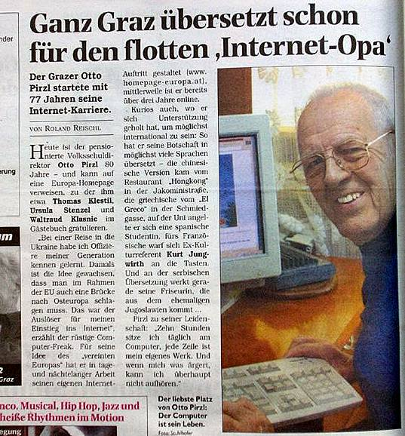

Sehr geehrter Hr. Pirzl,
ich würde gerne eine Geschichte über Sie und ihre Europa-Seite gestalten und
daher einen Interviewtermin mit Ihnen vereinbaren. Meine Bitte: mich via
mail zu kontaktieren.
Mit freundlichen Grüßen
Amenitsch Ilse
Leiterin Internet-Redaktion
ORF Steiermark
Marburgerstraße 20, 8041 Graz
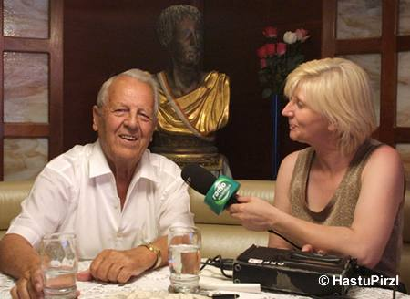
Sehr geehrter, lieber Herr Pirzl!
Ich melde mich, wie vereinbart, einen Tag bevor die Geschichte online geht.
Liebe Grüße
Amenitsch Ilse
Leiterin Internet-Redaktion
ORF Steiermark

